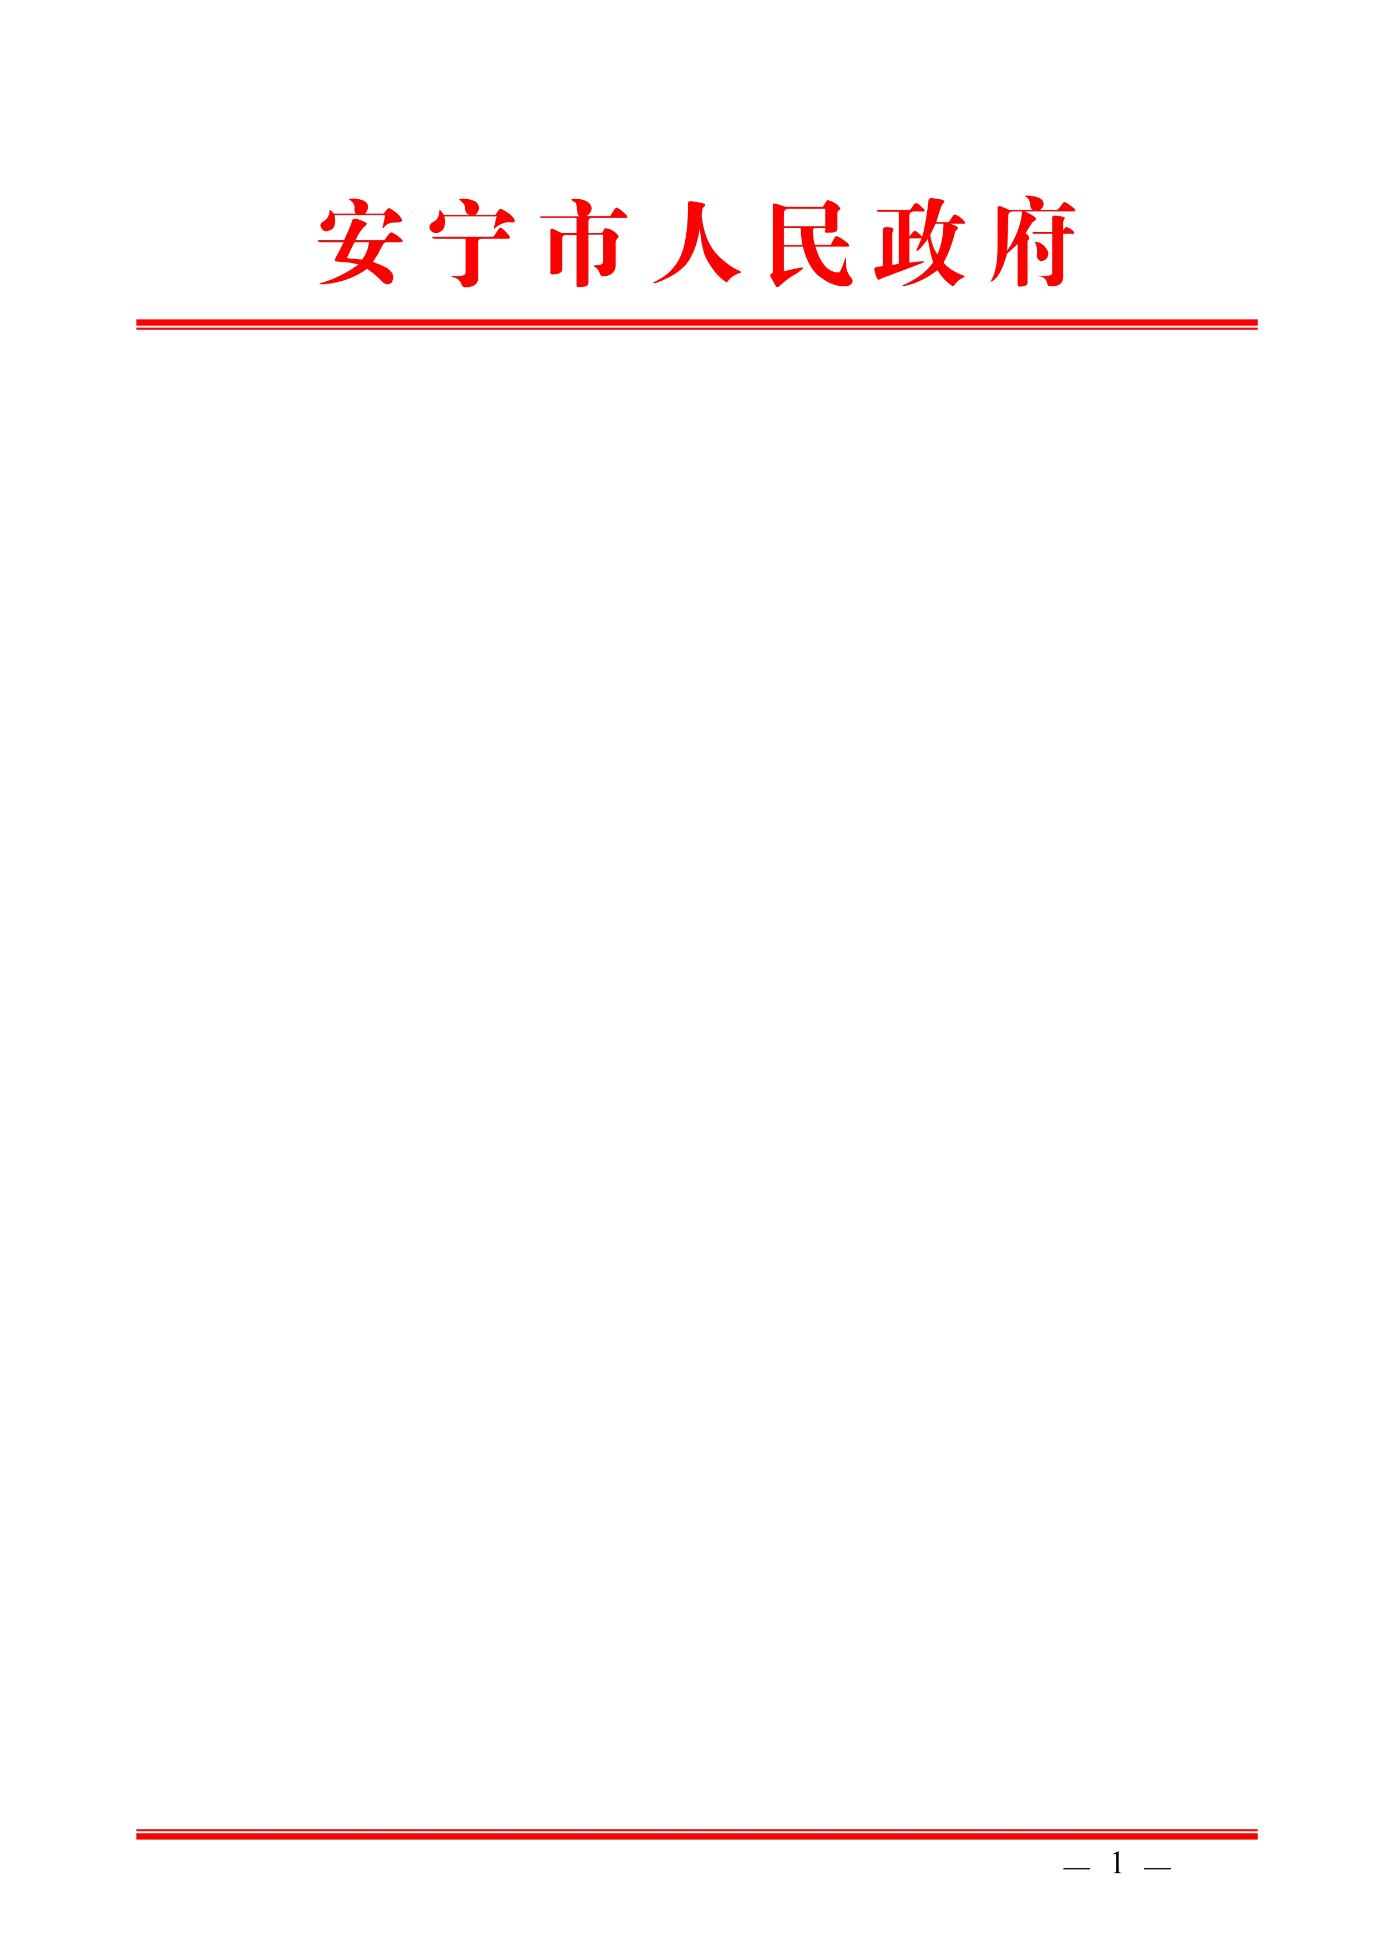

安宁市人民政府关于中央第六环境保护督察组“回头看”（昆环督转〔2018〕126号）D530000201807010024交办件
整改落实情况报告

昆明市环境保护督察工作领导小组办公室：
截至2019年2月20日，安宁市政府先后共接收市环境保护督察领导小组办公室交办件34件，已完成整改30件，正在整改4件。现将D530000201807010024交办件具体办理情况报告如下：
一、转办编号D530000201806240017反映问题
昆明市安宁市金屯小区11栋楼下，哈了里牛肉馆，油烟，噪音扰民严重，投诉者家住在餐馆楼上，房间地板温度高，家里非常热。该件未重复。
二、属实情况
情况基本属实。
三、重复情况
该件与2016年中央环保督查举报件及2018年中央环保督查回头看举报件均不重复。
四、涉及国家级环保督察专项行动情况
不涉及
五、整改落实情况
已完成整改。
六、检查处理情况
（一）现场核实情况
经核实，安宁哈了里清真拉面馆营业执照注册号：530181600008197，于2007年11月15日注册，经营者张良对，目前租用安宁市金屯小区11幢14至17号铺面两间，用于餐饮经营；食品经营许可证编号：JY25301810002462，签发日期为2016年5月3日；昆明市排放污染物许可证编号：530000000042C1943X，签发日期为2013年4月27日。现场检查发现该餐饮店安装有隔油池及油烟净化器设施,隔油池清理不及时，油烟净化器虽正常运行，但是由于维修保养不及时，存在一定的漏烟现象，举报内容基本属实。
（二）检查发现的问题
隔油池清理不及时，油烟净化器设施维修保养不及时，存在一定的漏烟现象，对上层住户产生一定影响。
（三）针对问题的处理情况
执法人员现场要求经营者张良对进行整改，经营者于2018年7月3日已自行对隔油池、油烟净化器进行清理检修，同时安宁哈了里清真拉面馆经营者张良对本人提出，2018年10月底停业搬离。经安宁市连然街道办事处、安宁市环保局与周边居民沟通，周边居民同意处理结果。在此期间，将加大对经营者的督促，减小对居民的影响。
（四）现场复查情况
2018年7月5日由安宁市连然街道办事处、安宁市环保局执法人员进行复查，隔油池及油烟净化器设施均正常运行，未发现漏烟现象。
（五）整改结果
油烟得到解决，经营者已承诺2018年10月31日停业搬离，周边居民同意处理结果。安宁市连然街道办事处于2018年11月6日进行现场检查，该经营者已按照承诺于2018年10月31日前停业搬离。
七、责任追究情况
无
八、下步工作计划
对该区域严格管理、严格审批，禁止餐饮业进入。
九、负责单位及负责人
责任领导：李宝林 安宁市政府副市长
责任单位：安宁市连然街道办事处
责任人：连然街道办事处 王学林

安宁市人民政府
2019年2月25日

